Mikulášská nadílka
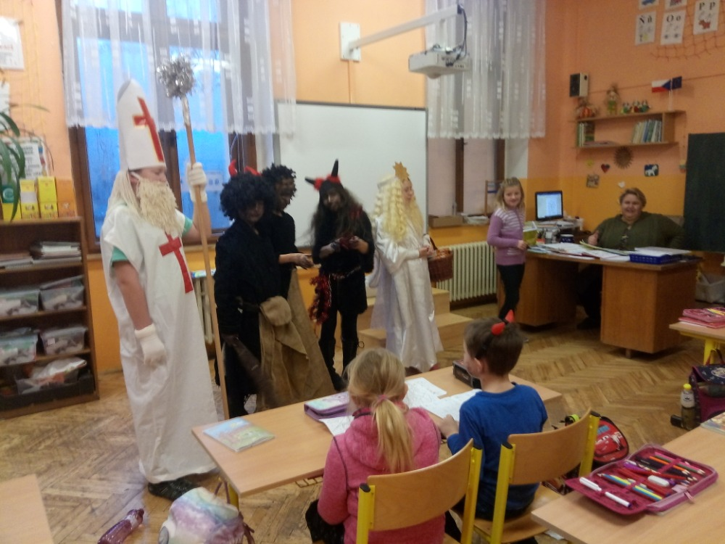
5. prosince zahájil Sv. Mikuláš se svou družinou tradiční obchůzku na naší základní škole. První kroky Mikuláše, Anděla a čertů mířily k žákům 1. a 2. ročníku. Kde žáci potěšili Mikuláše krásnými básničkami a písničkami, za které je Mikulášská družina odměnila sladkostmi. Následně obešli i ostatní třídy. Někteří žáci měli podle Mikuláše namále, proto museli slíbit, že se polepší a budou se pečlivě připravovat na vyučování.
